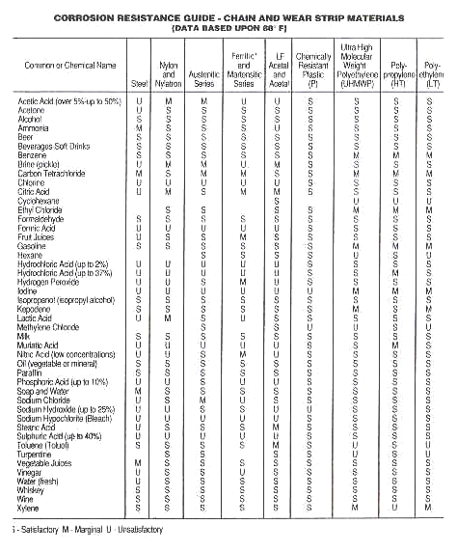
APÉNDICE A

TABLA 1

APÉNDICE A

TABLA 2

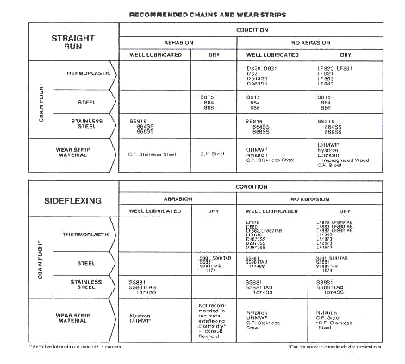

APÉNDICE A

TABLA 3

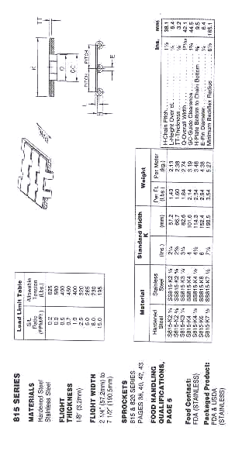

APÉNDICE A

TABLA 4

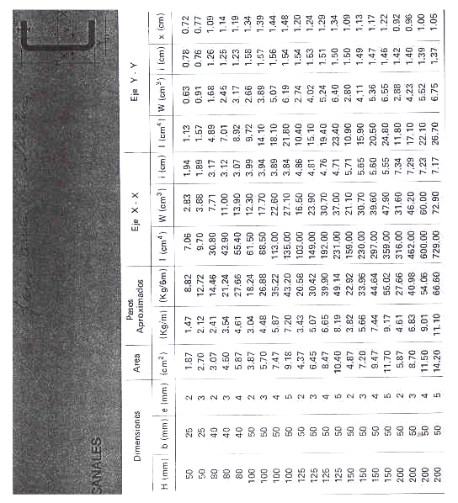

APÉNDICE A

TABLA 5

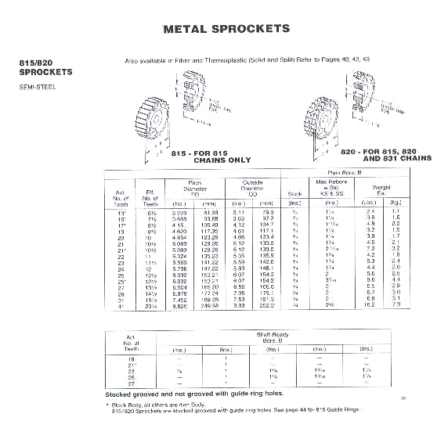

APÉNDICE A

TABLA 6

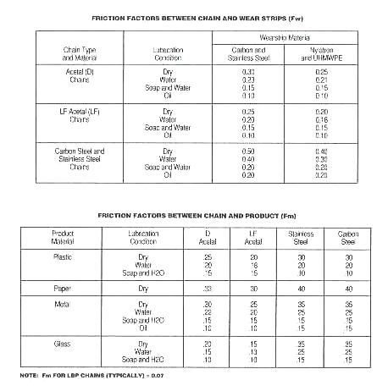

APÉNDICE A

TABLA 7

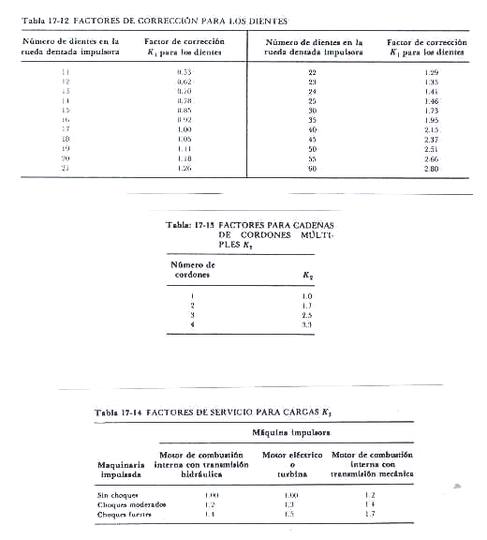

APÉNDICE A

TABLA 8
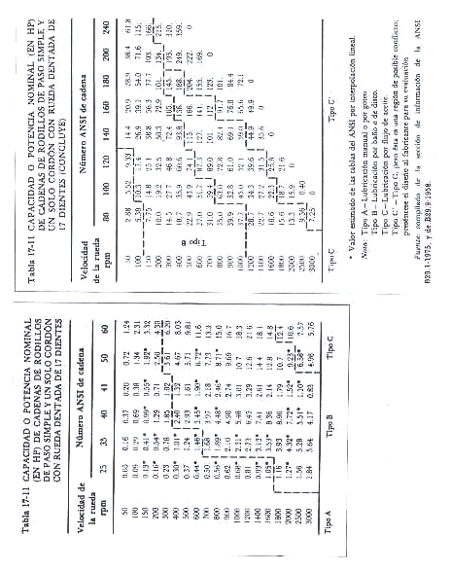

APÉNDICE A

TABLA 9

